Министерство Образования Республики Дагестан
Муниципальное бюджетное образовательное учреждение «СОШ № 27»

Анализ

работы группы предшкольной подготовки

МБОУ «СОШ № 27»

за июнь, август 2018 уч.год

г. Махачкала 2018г

Одной из приоритетных задач модернизации российского образования является повышение доступности дошкольного образования. Необходимость открытия группы предшкольной подготовки на базе МБОУ «СОШ № 27» была обусловлена тем, что немало детей, которые не посещали дошкольные образовательные учреждения и не готовы к школьному обучению.
Главная цель - обеспечить формирование готовности к обучению в начальной школе у будущего школьника, развитие тех интеллектуальных качеств, творческих способностей и свойств личности, которые обеспечивают успешность адаптации первоклассника, достижения в учебе и положительное отношение к школе
На основе этих требований были поставлены следующие задачи:
1.Организация процесса обучения, воспитания и развития детей на этапе предшкольного образования с учетом потребностей и возможностей детей этого возраста.
2.Укрепление и развитие эмоционально-положительного отношения ребенка к школе, желания учиться
3.Формирование социальных черт личности будущего школьника, необходимых для благополучной адаптации к школе.
4. Сохранение и укрепление здоровья детей.
5.Сохранение самоценности данного возрастного периода.
6.Познавательное и личностное развитие ребенка.
Была проведена следующая работа:
1.Были созданы две группы кратковременного пребывания численностью по 7 человек в каждой группе в июне месяце, в августе количество детей прибавилось. Теперь в каждой группе по 12 детей. Мальчиков:15 человек, девочек 9.
2.Курс подготовки детей к школе – 60 часов (по 2 занятия в день: обучение грамоте, математика, окружающий мир).
3.Имеется рабочая программа по предшкольной подготовке детей 6,6 лет «Школа развития. Первые шаги»
4.Составлено тематическое планирование по предметам и расписание.
5.Произведён подбор кадров:
I поток – учителя начальных классов Магомедова П.Х. и Ильмугаджиева А.Н. - с 29.05 .18 по 15.06.18
II поток – учителя начальных классов Дибиргаджиева З. М. и Салимова Р.А.- с 13.08.18-29.08.18г.
В июне 2018 года были оформлены следующие документы; календарное планирование занятий, расписание занятий группы, режим дня гуппы предшкольной подготовки, журнал учёта посещаемости занятий, ежедневные планы работы группы.
Программа «Школа развития. Первые шаги» предназначена для подготовки детей 6,6 лет к обучению в школе.
Программа предусматривает наличие преемственности в дошкольном и начальном общем образовании. В её основу заложена Концепция непрерывного образования, принципами которой являются:
- индивидуализация образования: учёт способностей, интересов, темпа продвижения ребёнка;
- создание условий для его развития, независимо от уровня исходной подготовленности.

Расписание занятий
групп учащихся предшкольной подготовки
в МБОУ «СОШ № 27» г. Махачкалы
на июнь, август 2018 учебный год

День недели | № занятия | Название занятия
ПОНЕДЕЛЬНИК | 1 | Обучение грамоте( чтение)
 | 2 | Обучение грамоте( письмо)
ВТОРНИК | 1 | Обучение грамоте( чтение)
 | 2 | Обучение грамоте( письмо)
СРЕДА | 1 | Обучение грамоте( письмо)
 | 2 | Математика
ЧЕТВЕРГ | 1 | Обучение грамоте( письмо)
 | 2 | Математика
ПЯТНИЦА | 1 | Обучение грамоте( чтение)
 | 2 | Обучение грамоте( письмо)
Суббота | 1 | Обучение грамоте( чтение)
 | 2 | Окружающий мир

Длительность занятия - не более 30 минут. Перерыв между ними - 10 минут.
В ходе занятий дети проявляли способность к фантазии, воображению. Они фантазируют вслух, играют звуками и словами. Многие умеют выполнять инструкцию педагога, следовать установленным правилам. Они проявляют любознательность, задают вопросы, пытаются самостоятельно придумывать объяснения явлениям природы и поступкам людей. Любят наблюдать, экспериментировать.

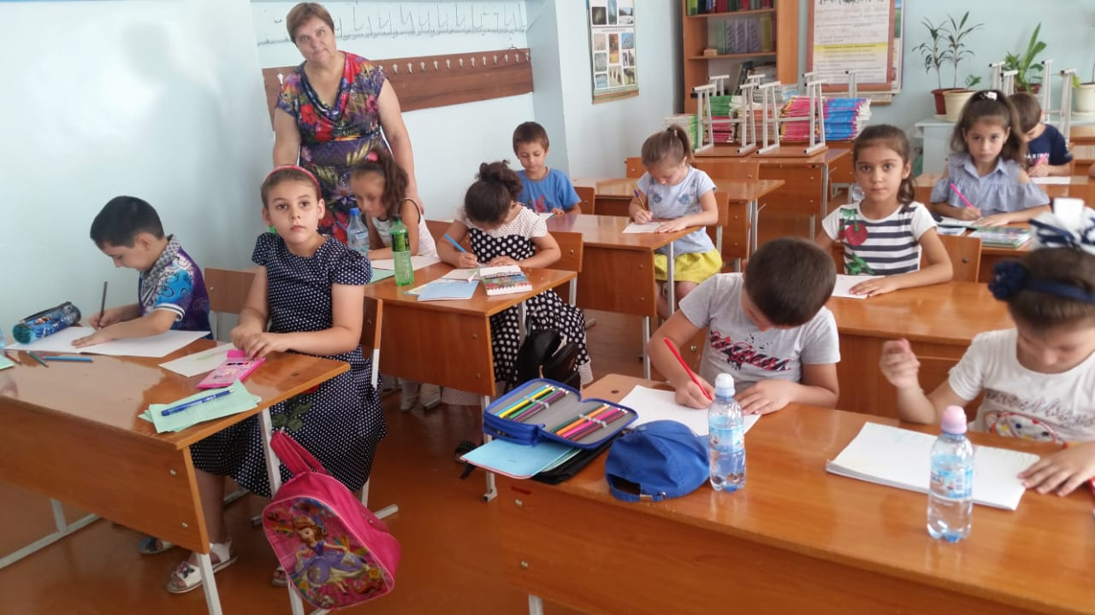
I группа -12 человек. Учитель – Гасанова Татьяна Викторовна со стажем 37 лет .Руководитель МО.

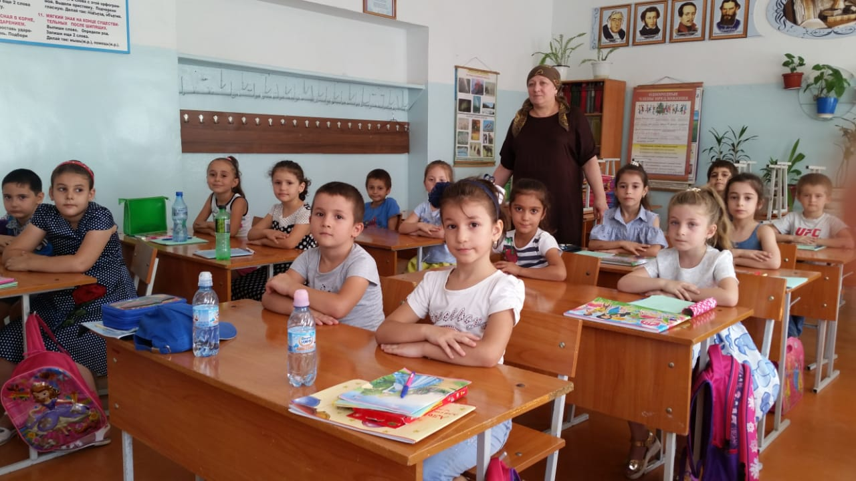

II группа – 12 человек . Учитель – Салимова Раиса Алдеровна. Стаж работы – 27 лет. Почетный работник России.

В дошкольном возрасте первостепенное значение имеет развитие базиса личностной культуры ребенка, его эмоциональное благополучие, развитие индивидуальных способностей и склонностей. Образование предполагает развитие личности ребенка, требует создания адекватных возрасту психолого-педагогических условий: индивидуального подхода к ребенку, предоставления широкого выбора видов деятельности, отсутствия жёсткой предметности.
В связи с этим, учителя стараются разнообразить такие занятия как математика и обучение грамоте различными игровыми моментами. Используют при планирование работы новые технологии:
1.Технологию развивающего обучения (Д.Б.Эльконина В.В.Давыдова, направленной на развитие индивидуальных познавательных способностей каждого ребенка, на познание себя личностью, на самоопределение и самореализацию в процессе обучения;
2.Игровые технологии;
3.Педагогику сотрудничества (К.Д.Ушинский, Н.П.Пирогов, Л.Н.Толстой);
4. Информационно-коммуникативные технологии;
5. Здоровьесберегающие технологии с целью укрепления здоровья детей;
Особое место в работе занимают игровые технологии. В результате освоения игровой деятельности в дошкольном периоде формируется готовность к общественно-значимой и общественно-оцениваемой деятельности ученья
На занятиях по обучению грамоте и развитию речи, используются такие игры, как "Песенка гласных звуков" "покажи букву" Слепи букву" и т.д
Обучение письму, чтению, развитие познавательных способностей возможно будет осуществить и в начальном звене. Но способность ребёнка быть успешным в общении и его готовность осваивать новое нигде не может быть развито лучше, чем в условиях игровой деятельности в предшкольной подготовке.
Проводятся физминутки. Нравится детям применение массажа: массаж головы, ладоней, лица, гимнастика для глаз.
Все дети подвижные, жизнерадостные, дружелюбные, любознательны и усидчивы.

Справку подготовила зам.директора по УВР Утбанова Р.К.

